МИНИСТЕРСТВО ОБРАЗОВАНИЯ РЕСПУБЛИКИ БЕЛАРУСЬ

УЧРЕЖДЕНИЕ ОБРАЗОВАНИЯ
ГОМЕЛЬСКИЙ ГОСУДАРСТВЕННЫЙ ТЕХНИЧЕСКИЙ
УНИВЕРСИТЕТ ИМЕНИ П. О. СУХОГО

Факультет автоматизированных и информационных систем

Кафедра «Информатика»

Специальность 1-40 04 01 «Информатика и технологии программирования»

РАСЧЕТНО-ПОЯСНИТЕЛЬНАЯ ЗАПИСКА
к курсовому проекту
по дисциплине «Архитектура вычислительных систем»

на тему: «Эмуляция файловой системы NTFS»

Исполнитель: студент гр. ИП-32 Суховенко Э. С.
Руководитель: ст. преподаватель
Самовендюк Н.В.

Дата проверки: _____________________
Дата допуска к защите: _____________________
Дата защиты: _____________________

Оценка проекта: _____________________

Подписи членов комиссии
по защите курсового проекта: ______________________________

Гомель 2021

СОДЕРЖАНИЕ
Введение 3
1 Теоретические сведения 4
1.1 Главная загрузочная запись MBR 4
1.2 Структура раздела с файловой системы NTFS 5
1.3 Метафайлы 7
2 Алгоритмический анализ 8
2.1 Постановка задачи 8
2.2 Структурная схема приложения 8
2.3 Обзор языка программирования C# 9
2.4 Используемые средства 10
3 Разработка программного кода 12
3.1 Описание классов 12
3.2 Описание методов 16
3.3 Описание функционала программы 22
Заключение 35
Список используемых источников 36
Приложение A – Листинг программы 37

ВВЕДЕНИЕ
Тема данного курсового проекта – эмуляция файловой системы NTFS. Для того, чтобы реализовать приложение, которое будет эмулировать данную файловую систему, необходимо в первую очередь понять, что из себя представляет файловая система в целом.
Файловая система – это порядок, определяющий способ организации, хранения и именования данных на носителях информации в компьютерах, а также в другом электронном оборудовании: цифровых фотоаппаратах, мобильных телефонах и т. п. Файловая система определяет формат содержимого и физического хранения информации, которую принято группировать в виде файлов. Конкретная файловая система определяет размер имени файла (папки), максимальный возможный размер файла и раздела, набор атрибутов файла.
Файловая система связывает носитель информации с одной стороны и API (Аpplication Programming Interface) для доступа к файлам – с другой. Когда прикладная программа обращается к файлу, она не имеет никакого представления о том, каким образом расположена информация в конкретном файле, так же, как и на каком физическом типе носителя (CD, жёстком диске, магнитной ленте, блоке флеш-памяти или другом) он записан. Всё, что знает программа – это имя файла, его размер и атрибуты. Эти данные она получает от драйвера файловой системы.
Однако файловая система не обязательно напрямую связана с физическим носителем информации. Существуют виртуальные файловые системы, а также сетевые файловые системы, которые являются лишь способом доступа к файлам, находящимся на удалённом компьютере. (File Allocation Table «таблица размещения файлов») – классическая архитектура файловой системы. Данная таблица хранит информацию о файлах на жёстком диске в виде последовательности чисел, определяющих, где находится каждая часть каждого файлого. С её помощью операционная система выясняет, какие кластеры занимает нужный файл. FAT – являлась самой распространённой файловой системой, пока на смену ей не пришла другая – NTFS (New Technology File System).
1 ТЕОРЕТИЧЕСКИЕ СВЕДЕНИЯ

  - Главная загрузочная запись MBR

При загрузке компьютера BIOS (Basic Input/Output System) передаёт управление коду находящемуся в MBR (Master Boot Record), который также в свою очередь хранит данные о файловых системах в виде ссылки на её первый кластер и размер.
На жестком диске по физическому адресу 0-0-1 располагается главная загрузочная запись MBR. В структуре MBR находятся следующие элементы:
- внесистемный загрузчик (non-system bootstrap – NSB);
- таблица описания разделов диска (таблица разделов, partition table, PT). Располагается в MBR по смещению 0x1BE и занимает 64 байта;
- сигнатура MBR. Последние два байта MBR должны содержать число 0xAA55.
Таблица разделов описывает размещение и характеристики имеющихся на винчестере разделов. Разделы диска могут быть двух типов – primary (первичный, основной) и extended (расширенный). Максимальное число primary-разделов равно четырем. Наличие на диске хотя бы одного primary-раздела является обязательным. Extended-раздел может быть разделен на большое количество подразделов – логических дисков. Упрощенно структура MBR представлена в таблице 1.1. Таблица разделов располагается в конце MBR, для описания раздела в таблице отводится 16 байт.

Таблица 1.1 – Структура MBR
Смещение | Размер (байт) | Описание
0 | 446 | Программа анализа таблицы разделов и загрузки с активного раздела.
0x1BE | 16 | Partition 1 entry (элемент таблицы разделов)
0x1CE | 16 | Partition 2 entry
0x1DE | 16 | Partition 3 entry
0x1EE | 16 | Partition 4 entry
0x1FE | 2 | Сигнатура 0xAA55

Структура записи элемента таблицы разделов показана в таблице 1.2.

Таблица 1.2 – Структура записи элемента таблицы разделов
Смещение | Размер (байт) | Описание
0x00 | 1 | Признак активности (0 – раздел неактивный, 0x80 – раздел активный)
0x01 | 1 | Номер головки диска, с которой начинается раздел
0x02 | 2 | Номер цилиндра и номер сектора, с которых начинается раздер
0x04 | 1 | Код типа раздела System ID
0x05 | 1 | Номер головки диска, на которой заканчивается раздел
0x06 | 2 | Номер цилиндра и номер сектора, которыми заканчивается раздел
0x08 | 4 | Абсолютный (логический) номер начального сектора раздела.
0x0C | 4 | Размер раздела (число секторов)

Первым байтом в элементе раздела идет флаг активности раздела (0 – неактивен, 0x80 – активен). Он служит для определения, является ли раздел системным загрузочным и есть ли необходимость производить загрузку операционной системы с него при старте компьютера. Активным может быть только один раздел. За флагом активности раздела следуют координаты начала раздела – три байта, означающие номер головки, номер сектора и номер цилиндра. Номера цилиндра и сектора задаются в формате прерывания Int 0x13, т.е. биты 0-5 содержат номер сектора, биты 6-7 – старшие два бита 10-разрядного номера цилиндра, биты 8-15 – младшие восемь бит номера цилиндра. Затем следует кодовый идентификатор System ID, указывающий на принадлежность данного раздела к той или иной операционной системе. Идентификатор занимает один байт. За системным идентификатором расположены координаты конца раздела – три байта, содержащие номера головки, сектора и цилиндра соответственно. Следующие четыре байта – это число секторов перед разделом, и последние четыре байта – размер раздела в секторах.

  - Структура раздела с файловой системой NTFS

Как и любая другая система, NTFS делит все полезное место на кластеры – блоки данных, используемые единовременно. NTFS поддерживает почти любые размеры кластеров – от 512 байт до 64 Кбайт, неким стандартом же считается кластер размером 4 Кбайт. Никаких аномалий кластерной структуры NTFS не имеет.
Диск NTFS условно делится на две части. Первые 12% диска отводятся под MFT зону – пространство, в которое растет метафайл MFT. Запись каких-либо данных в эту область невозможна. MFT-зона всегда держится пустой – это делается для того, чтобы самый главный, служебный файл (MFT) не фрагментировался при своем росте. Остальные 88% диска представляют собой обычное пространство для хранения файлов. Структура раздела (рисунок 1.1):

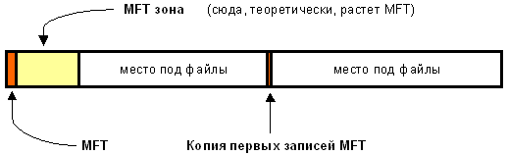

Рисунок 1.1 – Структура раздела

Свободное место диска, однако, включает в себя всё физически свободное место – незаполненные куски MFT-зоны туда тоже включаются. Механизм использования MFT-зоны таков: когда файлы уже нельзя записывать в обычное пространство, MFT-зона просто сокращается (в текущих версиях операционных систем ровно в два раза), освобождая таким образом место для записи файлов. При освобождении места в обычной области MFT зона может снова расширится. При этом не исключена ситуация, когда в этой зоне остались и обычные файлы: никакой аномалии тут нет. Метафайл MFT все-таки может фрагментироваться, хоть это и было бы нежелательно.
Файловая система NTFS представляет собой выдающееся достижение структуризации: каждый элемент системы представляет собой файл – даже служебная информация. Самый главный файл на NTFS называется MFT, или Master File Table – общая таблица файлов. Именно он размещается в MFT зоне и представляет собой централизованный каталог всех остальных файлов диска, и, как не парадоксально, себя самого. MFT поделен на записи фиксированного размера (обычно 1 Кбайт), и каждая запись соответствует какому-либо файлу (в общем смысле этого слова). Первые 16 файлов носят служебный характер и недоступны операционной системе – они называются метафайлами, причем самый первый метафайл – сам MFT. Эти первые 16 элементов MFT – единственная часть диска, имеющая фиксированное положение. Интересно, что вторая копия первых трех записей, для надежности – они очень важны – хранится ровно посередине диска. Остальной MFT-файл может располагаться, как и любой другой файл, в произвольных местах диска – восстановить его положение можно с помощью его самого, «зацепившись» за самую основу – за первый элемент MFT.

1.3 Метафайлы

Первые 16 файлов NTFS (метафайлы) носят служебный характер. Каждый из них отвечает за какой-либо аспект работы системы. Преимущество настолько модульного подхода заключается в поразительной гибкости – например, на FAT-е физическое повреждение в самой области FAT фатально для функционирования всего диска, а NTFS может сместить, даже фрагментировать по диску, все свои служебные области, обойдя любые неисправности поверхности – кроме первых 16 элементов MFT.
Метафайлы находятся корневом каталоге NTFS диска – они начинаются с символа имени «$», хотя получить какую-либо информацию о них стандартными средствами сложно. Любопытно, что и для этих файлов указан вполне реальный размер – можно узнать, например, сколько операционная система тратит на каталогизацию всего вашего диска, посмотрев размер файла $MFT. В таблице 1.3 приведены используемые в данный момент метафайлы и их назначение.

Таблица 1.3 – Метафайлы и их назначение
Имя метафайла | Назначение
$MFT | сам MFT
$MFTmirr | копия первых 16 записей MFT, размещенная посередине диска
$LogFile | файл поддержки журналирования (см. ниже)
$Volume | служебная информация – метка тома, версия файловой системы, т. д.
$AttrDef | список стандартных атрибутов файлов на томе
$. | корневой каталог
$Bitmap | карта свободного места тома
$Boot | загрузочный сектор (если раздел загрузочный)
$Quota | файл, в котором записаны права пользователей на использование дискового пространства (начал работать лишь в NT5)

2 АЛГОРИТМИЧЕСКИЙ АНАЛИЗ

2.1 Постановка задачи

Необходимо разработать приложение для эмуляции файловой системы NTFS. В котором будут присутствовать следующие функции:
- создание файла;
- создание директории;
- удаление файла;
- удаление директории;
- просмотр сведений о файле;
- просмотр сведений о директории;
- просмотр содержимого директории;
- просмотр содержимого файла;
- редактирование файла.
Разработка ПО включает в себя изучение базовых принципов работы с файловой системой на бинарном уровне.
Результатом выполнения курсового проекта является работающее программное обеспечение, в котором присутствует вышеописанный функционал.

2.2 Структурная схема приложения

Структурная схема приложения представлена на рисунке 2.1:

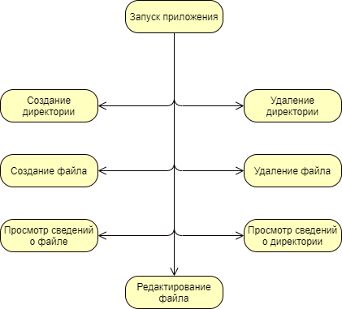

Рисунок 2.1 – Структурная схема приложения
2.3 Обзор языка программирования C#

C# – объектно-ориентированный язык, предназначенный для разработки разнообразных безопасных и мощных приложений, выполняемых в среде .NET Framework. С помощью языка C# можно создавать обычные приложения Windows, приложения «клиент-сервер», приложения баз данных и т.д. Visual C# предоставляет развитый редактор кода, конструкторы с удобным пользовательским интерфейсом, встроенный отладчик и множество других средств, упрощающих разработку приложений на базе языка C# и .NET Framework [5].
Синтаксис C# прост в изучении. Все, кто знаком с языками C, C++ или Java с легкостью узнают синтаксис с фигурными скобками, характерный для языка C#. Разработчики, знающие любой из этих языков, как правило, смогут добиться эффективной работы с языком C# за очень короткое время. Синтаксис C# делает проще то, что было сложно в C++, и обеспечивает мощные возможности, такие как типы значений Nullable, перечисления, делегаты, лямбда-выражения и прямой доступ к памяти, чего нет в Java. C# поддерживает универсальные методы и типы, обеспечивая более высокий уровень безопасности и производительности, а также итераторы, позволяющие при реализации коллекций классов определять собственное поведение итерации, которое может легко использоваться в клиентском коде. Выражения LINQ делают строго типизированный запрос очень удобной языковой конструкцией.
Как объектно-ориентированный язык, C# поддерживает понятия инкапсуляции, наследования и полиморфизма. Все переменные и методы, включая метод Main – точку входа приложения – инкапсулируются в определения классов. Класс может наследовать непосредственно из одного родительного класса, но может реализовывать любое число интерфейсов. Для методов, которые переопределяют виртуальные методы в родительском классе, необходимо ключевое слово override, чтобы исключить случайное повторное определение. В языке C# структура похожа на облегченный класс: это тип, распределяемый в стеке, реализующий интерфейсы, но не поддерживающий наследование.
Процесс построения C# по сравнению с C и C++ прост и является более гибким, чем в Java. Нет отдельных файлов заголовка, а методы и типы не требуется объявлять в определенном порядке. В исходном файле C# может быть определено любое число классов, структур, интерфейсов и событий.

Программа на языке C# выполняется в среде .NET Core – интегрированном компоненте Windows, содержащем виртуальную систему выполнения (среда CLR) и унифицированный набор библиотек классов. Среда CLR представляет собой коммерческую реализацию Майкрософт инфраструктуры CLI (common language infrastructure), международного стандарта, основы сред выполнения и разработки с тесным взаимодействием языков и библиотек.
Исходный код, написанный на языке C#, компилируется в промежуточный язык (IL) в соответствии со спецификацией CLI. Код IL и ресурсы, такие как растровые изображения и строки, хранятся на диске в исполняемом файле, называемом сборкой, с расширением EXE или DLL в большинстве случаев. Сборка содержит манифест со сведениями о типах сборки, версии, языке и региональных параметрах, и требованиях безопасности.
При выполнении программы на C# сборка загружается в среду CLR в зависимости от сведений в манифесте. Далее, если требования безопасности соблюдены, среда CLR выполняет JIT-компиляцию для преобразования кода IL в инструкции машинного кода. Среда CLR также предоставляет другие службы, относящиеся к автоматическому сбору мусора, обработке исключений и управлению ресурсами. Код, выполняемый средой CLR, иногда называют "управляемым кодом" в противопоставление "неуправляемому коду", который компилируется в машинный код, предназначенный для определенной системы.
Взаимодействие между языками является ключевой особенностью .NET Framework. Поскольку код на промежуточном языке (IL), создаваемый компилятором C#, соответствует спецификации CTS, код IL на основе C# может взаимодействовать с кодом, создаваемым версиями языков Visual Basic, Visual C++, Visual J# платформы .NET Core и еще более чем 20 CTS-совместимых языков. В одной сборке может быть несколько модулей, написанных на разных языках платформы .NET Core, и типы могут ссылаться друг на друга, как если бы они были написаны на одном языке.

2.4 Используемые средства

В качестве инструмента для реализации данной задачи выбрана технология WPF (Windows Presentation Foundation), объектно-ориентированный язык программирования C#, который является языком разработки приложений для платформы Microsoft .NET Framework.
Windows Forms – интерфейс программирования приложений (API), отвечающий за графический интерфейс пользователя и являющийся частью Microsoft .NET Framework. Данный интерфейс упрощает доступ к элементам интерфейса Microsoft Windows за счет создания обёртки для существующего Win32 API в управляемом коде. Причём управляемый код – классы, реализующие API для Windows Forms, не зависят от языка разработки. То есть программист одинаково может использовать Windows Forms как при написании программного обеспечения на C#, С++, так и на VB.Net, J# и др.
С одной стороны, Windows Forms рассматривается как замена более старой и сложной библиотеке MFC (Microsoft Foundation Classes), изначально написанной на языке C++. С другой стороны, WF не предлагает парадигму, сравнимую с MVC(Model-View-Controller). Для исправления этой ситуации и реализации данной функциональности в WF существуют сторонние библиотеки. Одной из наиболее используемых подобных библиотек является User Interface Process Application Block, выпущенная специальной группой Microsoft, занимающейся примерами и рекомендациями, для бесплатного скачивания. Эта библиотека также содержит исходный код и обучающие примеры для ускорения обучения.
В основе WPF лежит векторная система визуализации, не зависящая от разрешения устройства вывода и созданная с учётом возможностей современного графического оборудования. WPF предоставляет средства для создания визуального интерфейса, включая язык XAML (eXtensible Application Markup Language), элементы управления, привязку данных, макеты, двухмерную и трёхмерную графику, анимацию, стили, шаблоны, документы, текст, мультимедиа и оформление [6].
Графической технологией, лежащей в основе WPF, является DirectX, в отличие от Windows Forms, где используется GDI/GDI+. Производительность WPF выше, чем у GDI+ за счёт использования аппаратного ускорения графики через DirectX.
Также существует урезанная версия CLR, называющаяся WPF/E, она же известна как Silverlight.
Наиболее качественной средой разработки для языка C# на операционной системе Windows является Visual Studio – официальный продукт от компании Microsoft – разработчика платформы .NET. Разработка этого проекта велась в среде Visual Studio 2019.

3 РАЗРАБОТКА ПРОГРАММНОГО КОДА

3.1 Описание классов

ExplorerWindow. Класс, отвечающий за графическую составляющую приложения. Описание класса представлено в таблице 3.1.

Таблица 3.1 – Класс ExplorerWindow
Модификатор доступа | Имя | Тип данных | Описание
private | PUT_FLAG | bool | Флаг вырезки
private | MFT | MasterFileTable | Поле, хранящее в себе ссылку на главный блок файловой системы
private | Manager | DirManager | Поле, хранящее в себе менеджера текущей папки
private | statusBar | StatusBar | Поле, хранящее в себе статус-бар
private | itemsCount | StatusBarPanel | Поле, хранящее в себе элементы статус-бара
private | viewModeItems | MenuItem[] | Поле, хранящее в себе элементы меню
private | Selection  DependentItems | List<MenuItem> | Поле, хранящее в себе выбранные элементы
private | Clipboard  DependentItems | List<MenuItem> | Поле, хранящее в себе элементы из буфера обмена

EditWindow. Класс, отвечающий за редактирование файла. Описание класса представлено в таблице 3.2.

Таблица 3.2 – Класс EditWindow
Модификатор доступа | Имя | Тип данных | Описание
protected | saved | bool | Флаг сохранения
protected | fileName | string | Имя файла
protected | data | String | Содержимое файла

Продолжение таблицы 3.2
Модификатор доступа | Имя | Тип данных | Описание
public | Data | string | Публичные содержимое файла
public | Saved | bool | Публичный флаг сохранения

GotoWindow. Класс, описывающий окно перехода по заданному пути. Описание класса представлено в таблице 3.3.

Таблица 3.3 – Класс GotoWindow
Модификатор доступа | Имя | Тип данных | Описание
public | Result | string | Результирующий путь к файлу или папке
public | MFT | MasterFileTable | Ссылка на главный блок файловой системы

DirManager. Класс, описывающий текущую директорию. Описание класса представлено в таблице 3.4.

Таблица 3.4 – Класс DirManager
Модификатор доступа | Имя | Тип данных | Описание
private | MFT | MasterFileTable | Ссылка на главный блок файловой системы
private | DirIcon | string | Путь к иконке папки
private | FileIcon | string | Путь к икнонке файла
public | CurrentDir | Directory | Ссылка на текущую папку
public | LargeIcons | ImageList | Список больших иконок для файлов
public | SmallIcons | ImageList | Список маленьких иконок для файлов

Serializer. Класc, описывающий сериализацию файловой системы, для последующей загрузки. Описание класса представлено в таблице 3.5.

Таблица 3.5 – Класс Serializer
Модификатор доступа | Имя | Тип данных | Описание
public | Path | string | Путь к файлу сериализации
public | MFT | MasterFileTable | Ссылка на главный блок файловой системы
public | serializer | XmlSerializer | Ссылка на объект сериализации

MemoryBlock. Класс, описывающий блок памяти нефискированного размера. Описание класса представлено в таблице 3.6.

Таблица 3.6 – Класс MemoryBlock
Модификатор доступа | Имя | Тип данных | Описание
public | SizeInB | int | Размер блока в байтах
public | SizeInKb | int | Размер блока в килобайтах
public | data | string | Содержимое блока

Block1KB. Класс, описывающий блок памяти размера 1 Kb, наследует класс MemoryBlock. Описание класса представлено в таблице 3.7.

Таблица 3.7 – Класс Block1Kb
Модификатор доступа | Имя | Тип данных | Описание
public | SIZE | static int | Размер блока в байтах

BlockStream. Класс, поток блоков файла. Описание класса представлено в таблице 3.8.

Таблица 3.8 – Класс BlockStream
Модификатор доступа | Имя | Тип данных | Описание
public | Size | int | Размер потока блоков в байтах
public | blocks | List<Block1Kb> | Список блоков потока

MasterFileTable. Класс, описывающий главный файл файловой системы NTFS. Описание класса представлено в таблице 3.9.
Таблица 3.9 – Класс MasterFileTable
Модификатор доступа | Имя | Тип данных | Описание
public | freeMemory | List<Block1Kb> | Свободные блоки памяти
public | busyMemory | List<Block1Kb> | Занятые блоки памяти
public | files | List<IFile> | Список всех файлов

Directory. Класс, описывающий директорию, наследник интерфейса IFile. Описание класса представлено в таблице 3.10.

Таблица 3.10 – Класс Directory
Модификатор доступа | Имя | Тип данных | Описание
public | MFT | MasterFileTable | Ссылка на главный блок файловой системы
public | Parent | IFile | Ссылка на папку-предка
public | FileName | string | Полное имя файла
public | FileExtension | string | Расширение файла
public | FilePath | string | Пусть к файлу
public | LastModify | string | Последнее изменение файла
public | childs | string | Потомки директории

File. Класс, описывающий файл, наследник интерфейса IFile. Описание класса представлено в таблице 3.11.

Таблица 3.11 – Класс File
Модификатор доступа | Имя | Тип данных | Описание
public | MFT | MasterFileTable | Ссылка на главный блок файловой системы
public | Parent | IFile | Ссылка на папку-предка
public | FileName | string | Полное имя файла
public | FileExtension | string | Расширение файла
public | FilePath | string | Пусть к файлу
public | LastModify | string | Последнее изменение файла
public | stream | BlockStream | Поток блоков файла
SerializationFile. Класс, описывающий файл в пригодном для сериализации формате. Описание класса представлено в таблице 3.12.

Таблица 3.12 – Класс SerializationFile
Модификатор доступа | Имя | Тип данных | Описание
public | FileName | string | Полное имя файла
public | FileExtension | string | Расширение файла
public | FilePath | string | Пусть к файлу
public | LastModify | string | Последнее изменение файла
public | stream | BlockStream | Поток блоков файла
public | ParentPath | string | Путь к предку
public | IsDirectory | bool | Флаг папки

3.2 Описание методов

Описание методов класса ExplorerWindow представлено в таблице 3.13.

Таблица 3.13 – Методы класса ExplorerWindow
Модификатор доступа | Имя | Тип данных | Описание
private | Init | void | Инициализация окна
private | GetAllFiles | void | Получение всех файлов
private | GetDrivesMenu | MenuItem[] | Получение всех дисков
private | SetUpUI | void | Инициализация интерфейса
private | ChangePath | void | Изменение пути
private | ToggleFolderViewMode | EventHandler | Изменения вида папок
private | SelectAll | void | Выбор всех файлов
private | TriggerNewFile | void | Создание нового файла
private | TriggerNewFolder | void | Создание новой папки
private | CopyInClipboard | void | Копирование выделенных файлов и папок в буфер обмена
private | TriggerPut | void | Вырезка элементов
private | TriggerCopy | void | Копирование элементов
Продолжение таблицы 3.13
Модификатор доступа | Имя | Тип данных | Описание
private | TriggerRename | void | Переименование элементов
private | UpdateSelection  DependentMenu | void | Обновление меню выбора
private | UpdateClipboard  DependentMenu | void | Обновление меню буфера обмена
private | RefreshWindow | void | Обновление окна
private | UpOneLevel | void | Переход в директорию-предка
private | GoToDirFromMenu | void | Переход в новую директорию из меню
private | GoToPrompt | void | Переход в новую директорию из окна перехода
private | FolderView_ItemActivate | void | Выделение элемента
private | ExplorerForm_FormClosed | void | Закрытие окна
private | FolderView_AfterLabelEdit | void | Обработка редоктирования имени элемента
private | FolderView  _SelectedIndexChanged | void | Выделение элементов

Описание методов класса EditWindow представлено в таблице 3.14.

Таблица 3.14 – Методы класса EditWindow
Модификатор | Имя | Тип данных | Описание
public | SetBoxText | void | Установка текста в окне редактирования
public | SaveFile | void | Сохранение файла
private | TextChanged | void | Изменение текста
public | KeyDownHandler | void | Обработка нажатий клавиш на кливатуре
Продолжение таблицы 3.14
Модификатор доступа | Имя | Тип данных | Описание
private | EditForm_KeyDown | void | Обработка нажатий на окне
private | textBox1_KeyDown | void | Обработка нажатий на элементе редактирования
private | EditForm_FormClosed | void | Закрытие окна

Описание методов класса GotoWindow представлено в таблице 3.15.

Таблица 3.15 – Методы класса GotoWindow
Модификатор доступа | Имя | Тип данных | Описание
private | Go_Click | void | Подтверждение выбранного пути к файлу или папке

Описание методов класса DirManager представлено в таблице 3.16.

Таблица 3.16 – Методы класса DirManager
Модификатор доступа | Имя | Тип данных | Описание
public | GetFileItem | ListViewItem | Получение элемента меню, который представляет файл
public | GetDirItem | ListViewItem | Получение элемента меню, который представляет директорию

Описание методов класса Serializer представлено в таблице 3.17.

Таблица 3.17 – Методы класса Serializer
Модификатор доступа | Имя | Тип данных | Описание
public | Serialize | void | Сериализация файловой системы в файл
public | Deserialize | List<IFile> | Десериализация файловой системы из файла

Описание методов класса Block1Kb представлено в таблице 3.18.

Таблица 3.18 – Методы класса Block1Kb
Модификатор доступа | Имя | Тип данных | Описание
public | WriteSync | void | Синхронная запись данных в файл

Описание методов класса BlockStream представлено в таблице 3.19.

Таблица 3.19 – Методы класса BlockStream
Модификатор доступа | Имя | Тип данных | Описание
public | WriteSync | void | Запись данных в файл
public | ReadData | string | Чтение данных из файла

Описание методов класса MasterFileTable представлено в таблице 3.20.

Таблица 3.20 – Методы класса MasterFileTable
Модификатор доступа | Имя | Тип данных | Описание
public | GetUndefinedFile  NameByDir | string | Получение незарегистрированного имени файла из его текущего имени
public | CreateFile | File | Создание файла
public | Create  Directory | Directory | Создание директории
public | CopyFile | IFile | Копирование файла
public | RenameFile | string | Переименование файла
public | RemoveFile | bool | Удаление файла
public | Get  ParentDir | Directory | Получение директории-предка
public | GetFile | IFile | Получение файла
public | Alloc  Memory | List  <Block1KB> | Выделение памяти
public | Dealloc  Memory | void | Освобождение памяти
public | Exists | bool | Поиск файла

Описание методов класса Directory представлено в таблице 3.21.

Таблица 3.21 – Методы класса Directory
Модификатор доступа | Имя | Тип данных | Описание
public | GetFileName | string | Получение имени файла
public | GetFileNameExtension | string | Получение имени файла с расширением
public | GetFilePath | string | Получение пути к файлу
public | SetFilePath | void | Установка пути к файлу
public | GetFileExtension | string | Получение расширения файла
public | GetFileSize | int | Получение размера файла
public | GetLastModify | string | Получение последнего изменения файла
public | Clone | IFile | Клонирование файла
public | GetParent | IFile | Получение предка файла
public | SetParent | void | Установка предка файла
public | GetStream | BlockStream | Получение потока данных файла
public | SetStream | void | Установка потока данных файла
public | SetLastModify | void | Установка последнего изменения файла
public | GetChilds | IEnumerable  <IFile> | Получение потомков файла
public | SetChilds | void | Установка потомков файла
public | AddChild | void | Добавление потомка к файлу
public | RemoveChild | void | Удаление потомка из файла

Описание методов класса File представлено в таблице 3.22.

Таблица 3.22 – Методы класса File
Модификатор доступа | Имя | Тип данных | Описание
public | TryWrite | bool | Попытка записи данных в файл
public | Write | void | Запись данных в файл
public | Read | string | Чтение данных из файла
Продолжение таблицы 3.22
Модификатор доступа | Имя | Тип данных | Описание
public | GetFileName | string | Получение имени файла
public | GetFile  NameExtension | string | Получение имени файла с расширением
public | GetFilePath | string | Получение пути к файлу
public | SetFilePath | void | Установка пути к файлу
public | GetFileExtension | string | Получение расширения файла
public | GetFileSize | int | Получение размера файла
public | GetLastModify | string | Получение последнего изменения файла
public | Clone | IFile | Клонирование файла
public | GetParent | IFile | Получение предка файла
public | SetParent | void | Установка предка файла
public | GetStream | Block  Stream | Получение потока данных файла
public | SetStream | void | Установка потока данных файла
public | SetLastModify | void | Установка последнего изменения файла
public | GetChilds | IEnumerable  <IFile> | Получение потомков файла
public | SetChilds | void | Установка потомков файла
public | AddChild | void | Добавление потомка к файлу
public | RemoveChild | void | Удаление потомка из файла

3.3 Описание функционала приложения

При входе в приложение откроется его главное меню (рисунок 3.1):

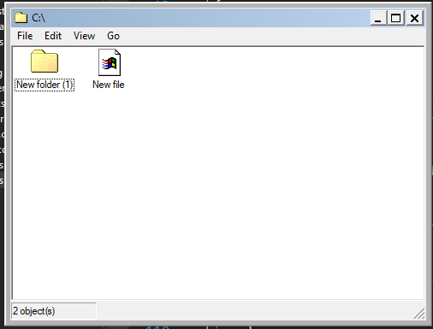

Рисунок 3.1 – Главное меню приложения

После открытия приложения, создадим папку, кликнув левой кнопкой мыши по кнопке «File», выбрав пункт «New Directory». Сразу после создания мы можем изменить имя. (рисунок 3.2):

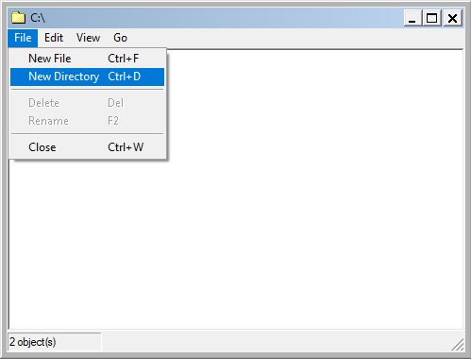

Рисунок 3.2 – Создание папки

Для того, чтобы убедиться, что создание прошло успешно, просмотрим создание папки в бинарном виде (рисунок 3.3):

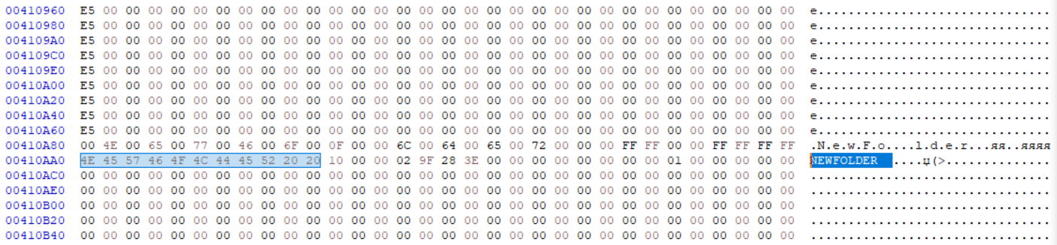

Рисунок 3.3 – Бинарное представление создания папки

Далее создадим файл (рисунок 3.4), выполнив все те же действия, что и перед созданием папки, только выбрав уже пункт «New File»:

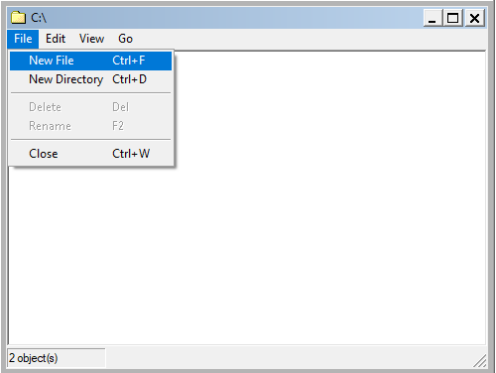

Рисунок 3.4 – Создание файла

Бинарное представление создания файла представлено на рисунке 3.5:

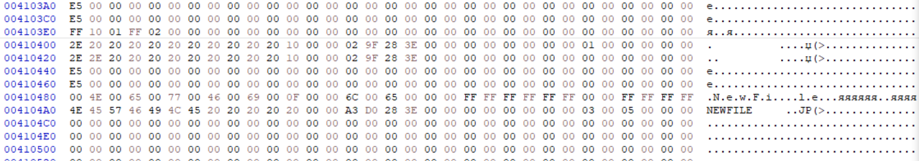

Рисунок 3.5 – Бинарное представление создания файла

Чтобы удалить файл, выберем нужный нам файл, кликнув по нему левой кнопкой мыши, и выберем пункт «Delete» в меню «File» (рисунок 3.6):

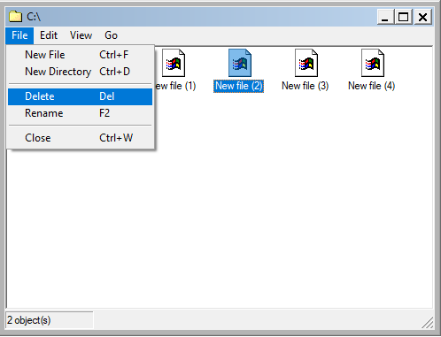

Рисунок 3.6 – Удаление файла

Бинарное представление удаления файла представлено на рисунке 3.7:

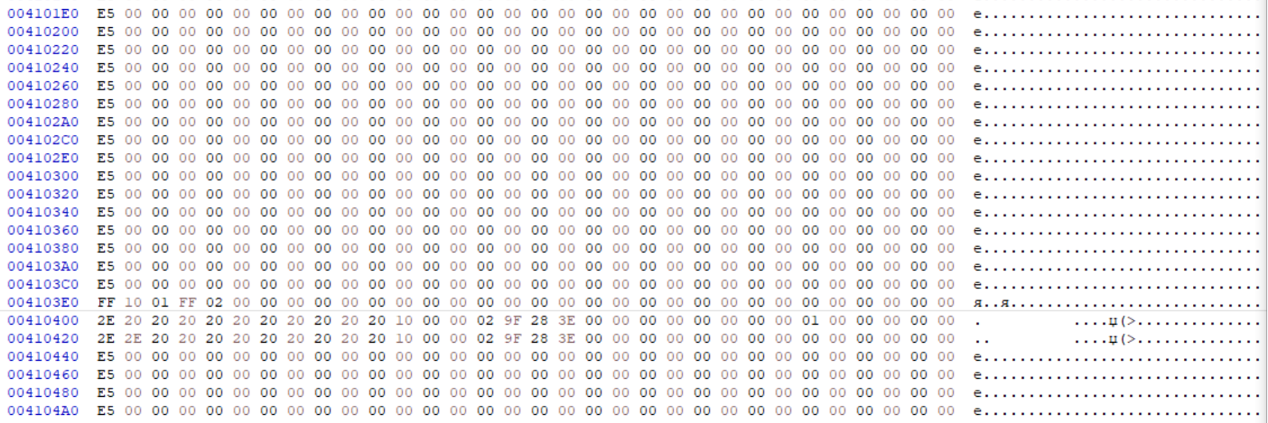

Рисунок 3.7 – Бинарное представление удаления файла

Чтобы удалить папку, необходимо выполнить те же действия, что и с файлом, однако выбрать соотвественно папку (рисунок 3.8):

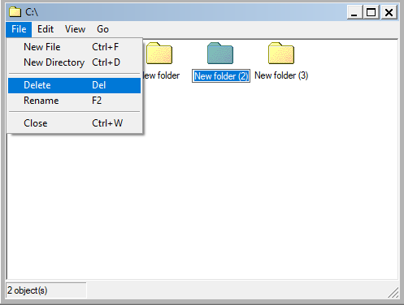

Рисунок 3.8 – Удаление папки

Бинарное представление удаления папки представлено на рисунке 3.9:

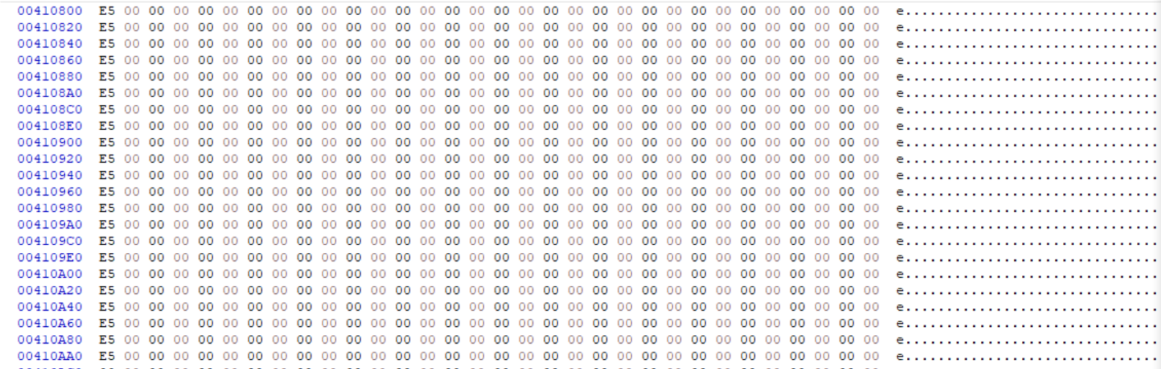

Рисунок 3.9 – Бинарное представление удаления папки

Для того, чтобы просмотреть информацию о файле (рисунок 3.10), необходимо выбрать пункт «Details» в меню «View».

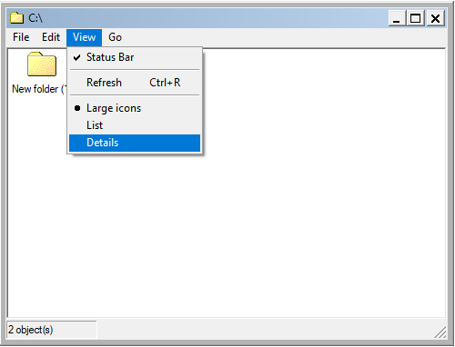

Рисунок 3.10 – Просмотр информации о файле

Полная информация о выбранном файле представлена на рисунке 3.11:

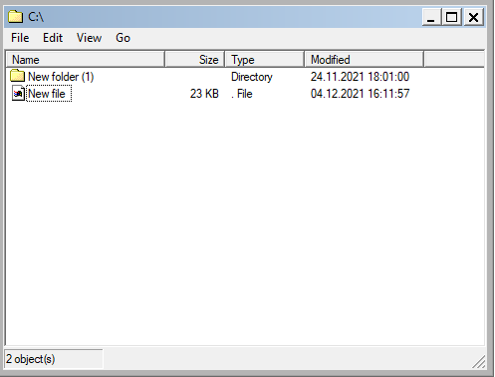

Рисунок 3.11 – Меню вывода информации о файле

Чтобы просмотреть информацию о папке, нужно выполнить те же действия, что и с просмотром информации о файле. (рисунок 3.12):

Рисунок 3.12 – Просмотр информации о папке
Полная информация о выбранной папке представлена на рисунке 3.13:

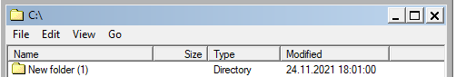

Рисунок 3.13 – Меню вывода информации о папке

Для переименования элемента необходимо выбрать его левой кнопкой мыши и в меню «File» нажать на пункт «Rename» (рисунок 3.14):

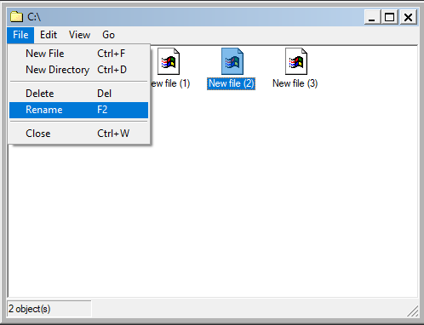

Рисунок 3.14 – Переименование файла

Для копирования пути к текущей папке необходимо выбрать пункст «Copy Path» в меню «Go» (рисунок 3.15):

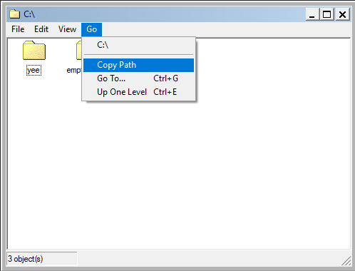

Рисунок 3.15 – Копирование текущего пути

Для закрытия окна необходимо выбрать пункт «Close» меню «File» (рисунок 3.16):

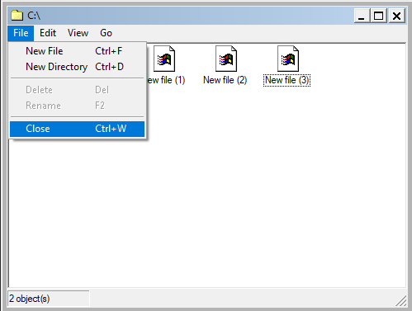

Рисунок 3.16 – Закрытие окна

Все вышеперечисленные операции можно выполнять над множеством элементов. Для этого необходимо использовать выделение мышью, кликнув левой кнопкой в любом месте и, продолжив выделение остановится на нужном элементе (рисунок 3.17):

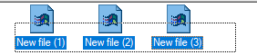

Рисунок 3.17 – Выделение множества элементов с помощью мыши

Кроме этого, выделение нескольких файлов можно выполнить с помощью клавиш «Shift», «Ctrl», «Arrow Up», «Arrow Down», «Arrow Left», «Arrow Right» (рисунок 3.18):

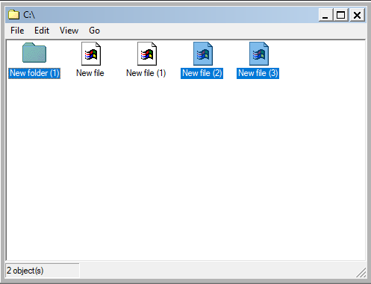

Рисунок 3.18 – Выделение множества элементов с помощью клавиатуры

Чтобы выбрать все элементы в папке для их последующего удаления или перемещения необходимо в меню «Edit» выбрать пункт «Select All» (рисунок 3.19):

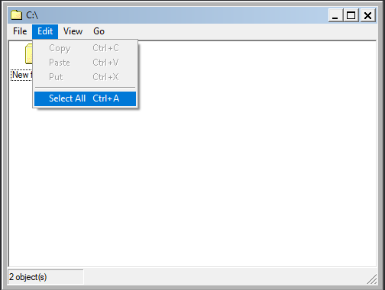

Рисунок 3.19 – Выделение всех элементов

Чтобы скопировать выбранные элементы в буфер обмена необходимо выбрать пункт «Copy» в меню «Edit» (рисунок 3.20):

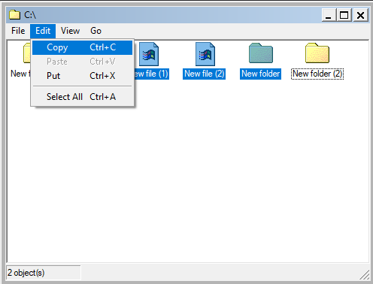

Рисунок 3.20 – Копирование выбранных элементов

Для вырезки выбранных элементов необходимо выбрать пункт «Put» в меню «Edit» (рисунок 3.21):

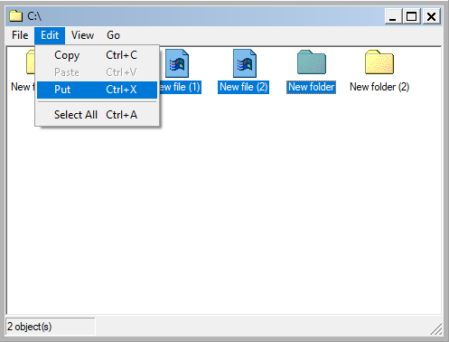

Рисунок 3.21 – Вырезка выбранных элементов

Для вставки выбранных элементов из буфера обмена необходимо выбрать пункт «Paste» в меню «Edit» (рисунок 3.22):

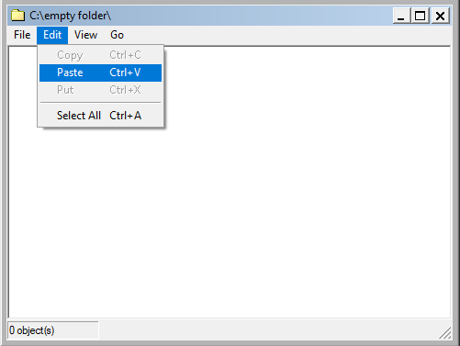

Рисунок 3.22 – Вставка выбранных элементов

Информацию о текущей папке можно посмотреть внизу окна в статус-баре (рисунок 3.23):

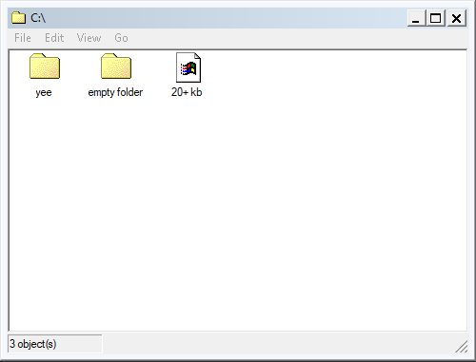

Рисунок 3.23 – Информация о текущей папке

Для отключения статус-бара необходимо выбрать пункт «Status Bar» в меню «View» (рисунок 3.24):

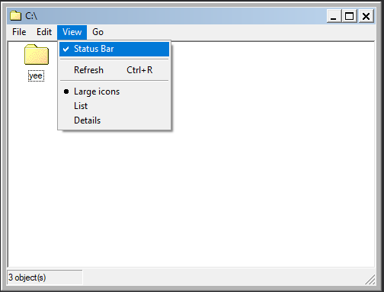

Рисунок 3.24 – Отключение статус-бара
Для обновления информации о текущей папке необходимо выбрать пункт «Refresh» в меню «View» (рисунок 3.25):

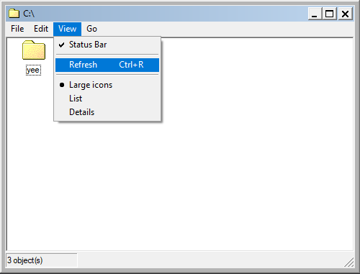

Рисунок 3.25 – Обновление информации о текущей папке

Для обновления информации о текущей папке необходимо выбрать пункт «Refresh» в меню «View» (рисунок 3.26):

Рисунок 3.26 – Обновление информации о текущей папке

ЗАКЛЮЧЕНИЕ

В рамках данного курсового проекта было реализовано приложение, позволяющее эмулировать файловую систему NTFS, а также получены знания о структуре и работе самой файловой системы NTFS в целом.
Поставлена задача, которая была решена при помощи объектно-ориентированного языка C# в среде разработки Microsoft Visual Studio Community 2019.
Была рассмотрена структурная схема и имеющиеся функции приложения. Описан алгоритм работы приложения. Рассмотрены и устранены различные ошибки, приводящие к сбою приложения.
Продукт был разработан, протестирован и отлажен, также он обладает всеми необходимыми функциями для работы с данными в рамках поставленной задачи. Поставленные задачи курсового проекта были выполнены.

Список использованных источников
- В. Мешков. «Архитектура файловой системы NTFS», журнал «Системный администратор», №2(15) февраль 2004 г. – 43-46 с.
- Размер кластера по умолчанию для файловой системы NTFS [Электронный ресурс]. – Режим доступа: https://support.microsoft.com/ru-ru/help/140365/default-cluster-size-for-ntfs-fat-and-exfat. – Дата доступа: 17.11.2020.
- NTFS [Электронный ресурс]. – Режим доступа: https://wiki.osdev.org/NTFS. – Дата доступа: 17.11.2021.
- Jenkinson, Brian; Sammes, A. J. (2000). Forensic Computing: A Practitioner's Guide (Practitioner Series). Berlin: Springer. p. 157. – Режим доступа: https://archive.org/details/forensiccomputin00samm_915. – Дата доступа: 17.11.2021.
- Рихтер, Дж. CLR via C#. Программирование на платформе Microsoft.NET Framework 4.5 на языке C#. – М. Вильямс, 2016. – 896 c.
- Разработка приложения с использованием Windows Forms [Электронный ресурс]. – Режим доступа: https://metanit.com/sharp/wf/ – Дата доступа: 17.11.2021.

